提升师生信息技术应用能力的培训(廿三)

制作生成PDF文档的好工具Adobe Acrobat DC
最近有同事咨询如何将多个图片生成PDF文档，经过比对研究，发现个好工具推荐给大家。
没错，就是Adobe Acrobat DC（Adobe也是PDF文档的开拓者，可以说是官方工具），百度搜索可以搜索到2015-2019各个版本，但是基本都下载不了，或者捆绑了一堆流氓软件，辛苦下载完成，安装还需要注册序列号，最好的方式——拿着U盘，到我这里来拷贝安装包吧，600兆；或者邮箱发给我（16104913@qq.com），QQ大邮件回信。
一、安装
很容易，双击“setup.exe”完成安装，自带序列号。注意，安装过程中要关闭Office软件。
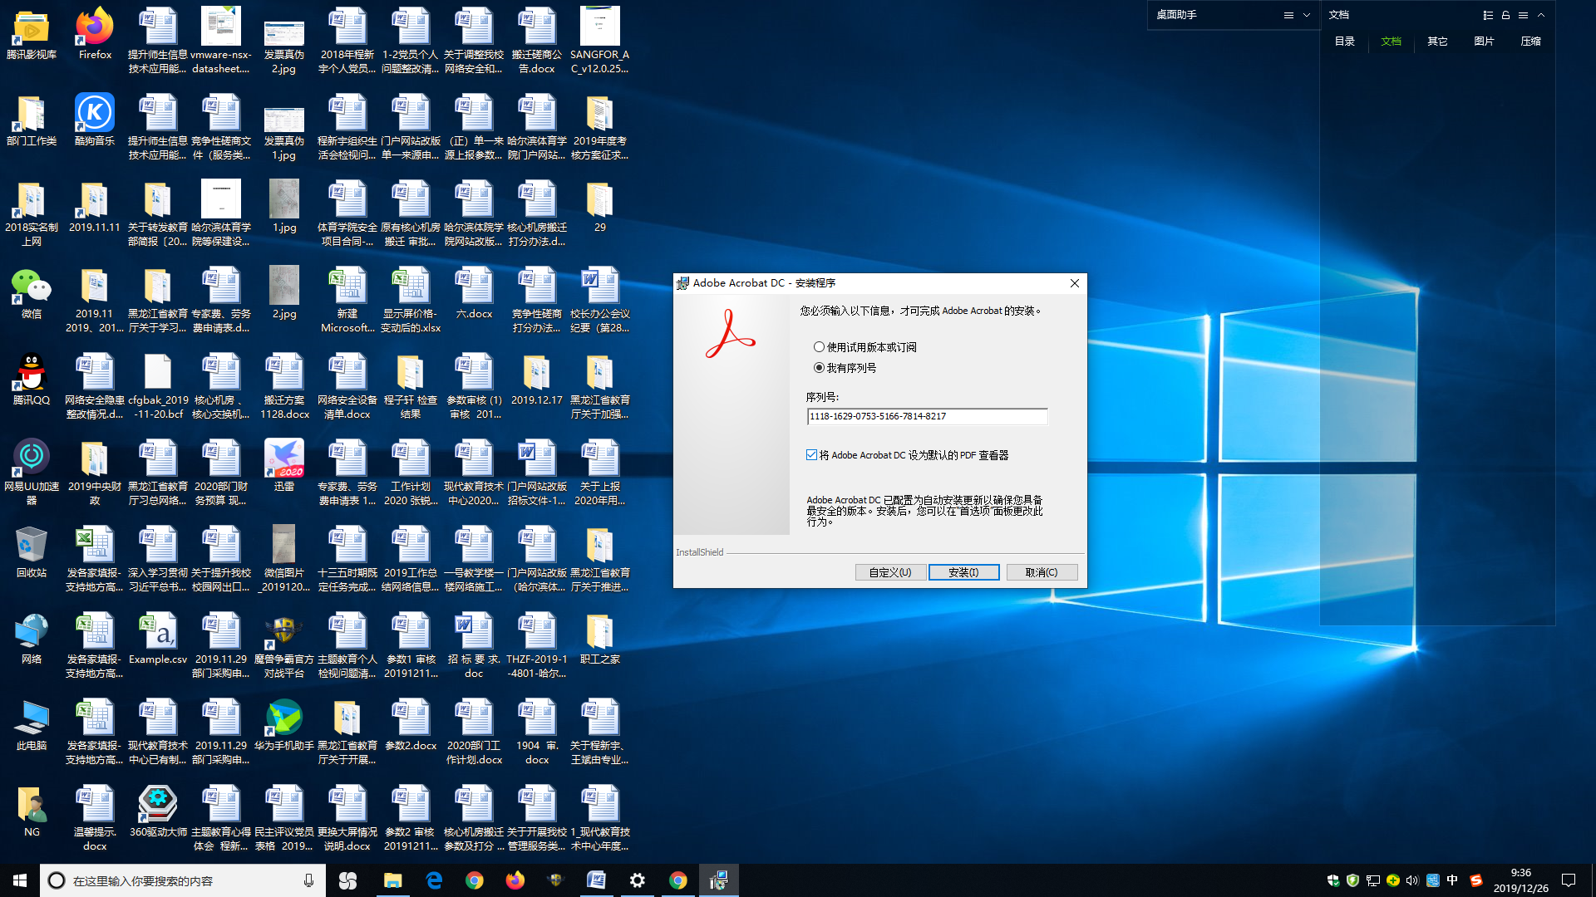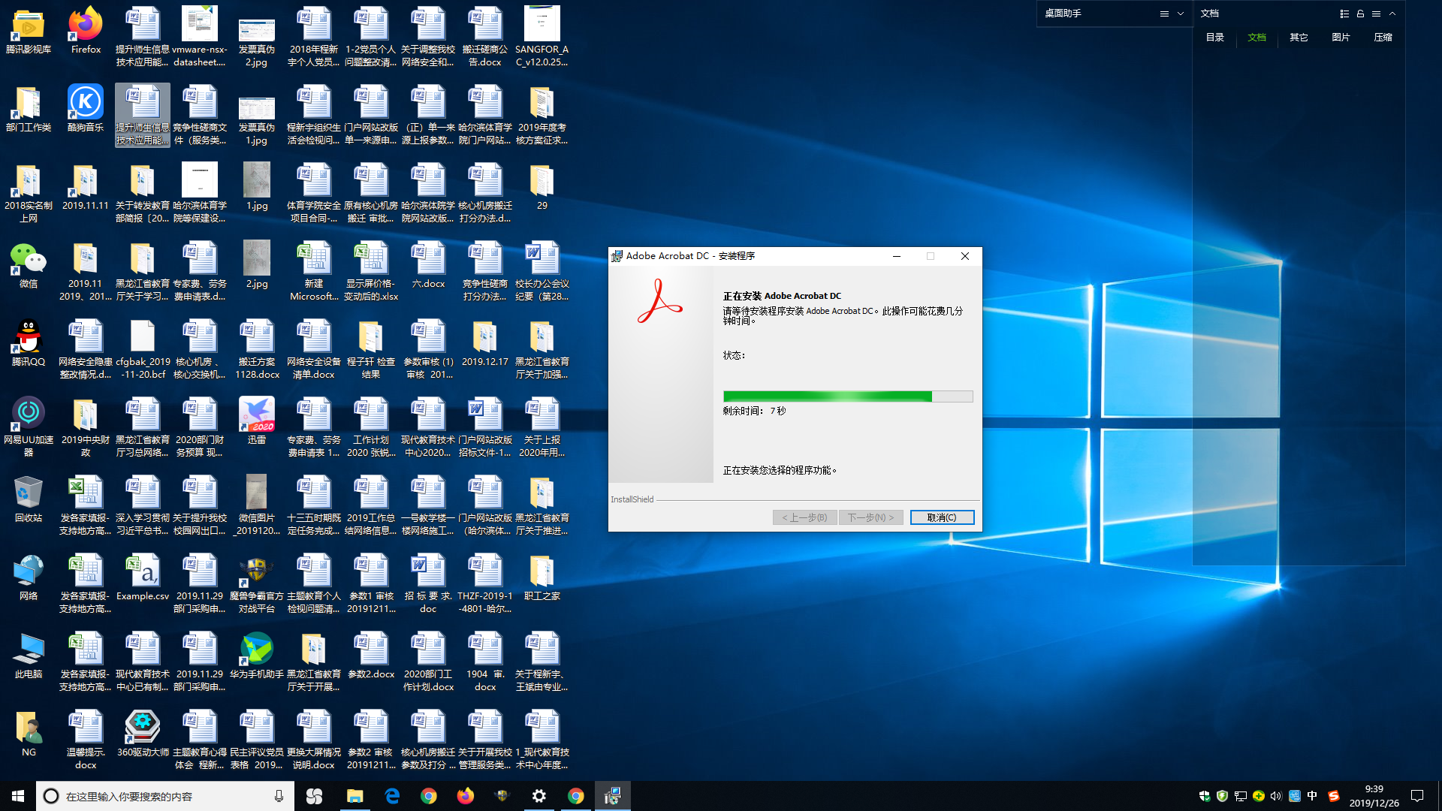
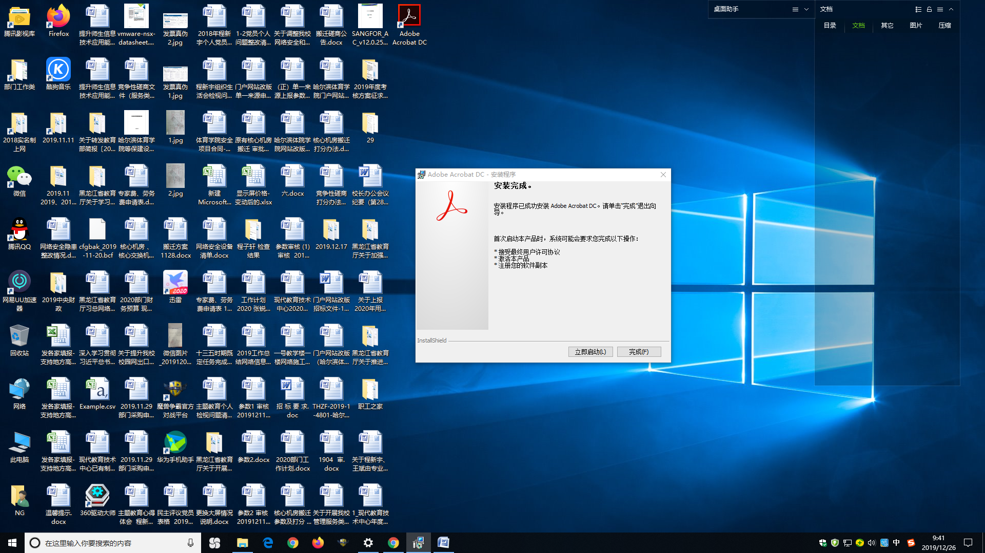 完成。
二、开始使用
安装完Adobe Acrobat DC后，鼠标右键菜单就多出了PDF相关功能，大家有空可自行研究。Adobe Acrobat DC集成了众多PDF工具，这里简单介绍两个。
1、WORD文档快速转换PDF文档。
在需要转换的WORD文档上鼠标右键，选择“转换为Adobe PDF”,选择生成后的文档保存位置即可。
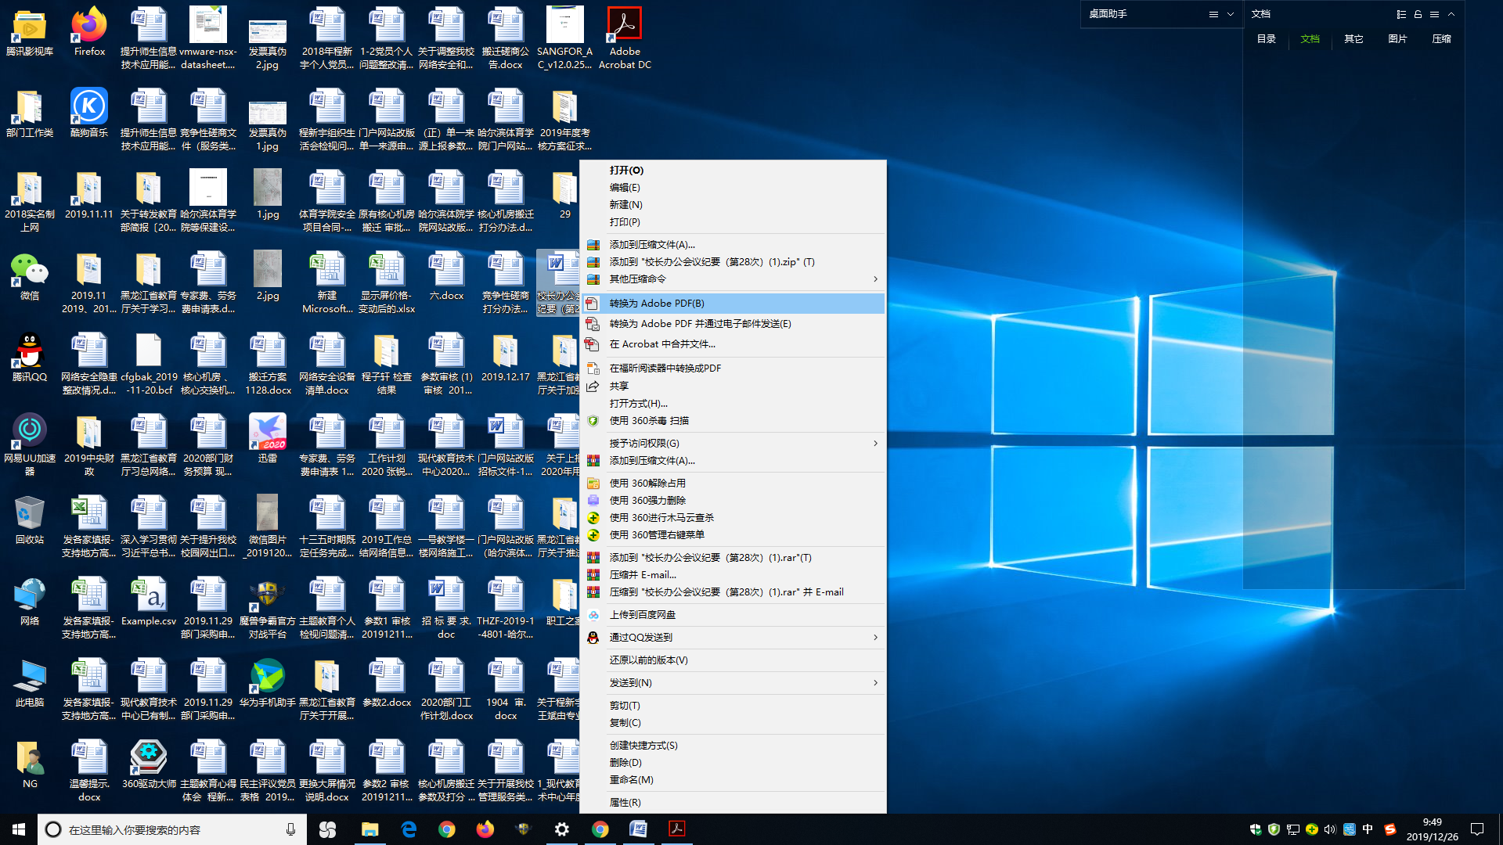
2、将PDF文档转换成图片。
在PDF文档上点击右键，选择“使用Adobe Acrobat编辑”，在编辑环境里依次选择上面的“文件”、“导出到”、“图像”、“JPEG”，选择保存文件位置（这里最好新建一个文件夹保存），点击“保存”按钮，完成。
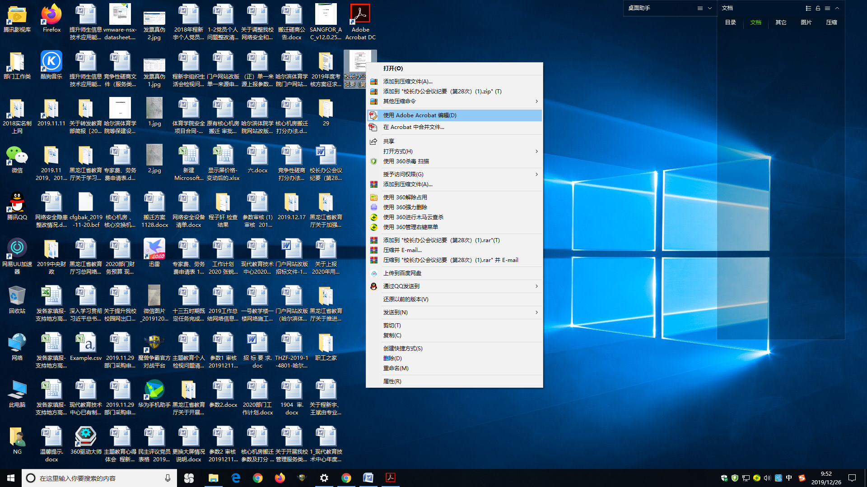
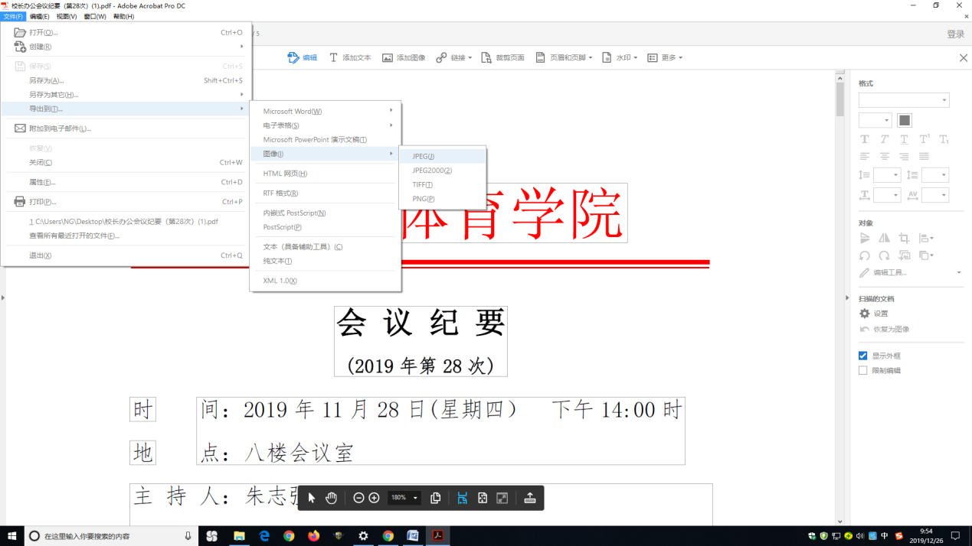
3、将多个图片合并成一个PDF文档。
如果有多个图片想合并成一个PDF文档，可以在文件夹里先选择多个图片，然后右键菜单里选择“在Acrobat中合并文件…”，在出现的合并文件窗口可以通过拖拽改变顺序，点击下面的“合并文件”按钮，选择文件存放位置、起个文件名字，保存，完成。
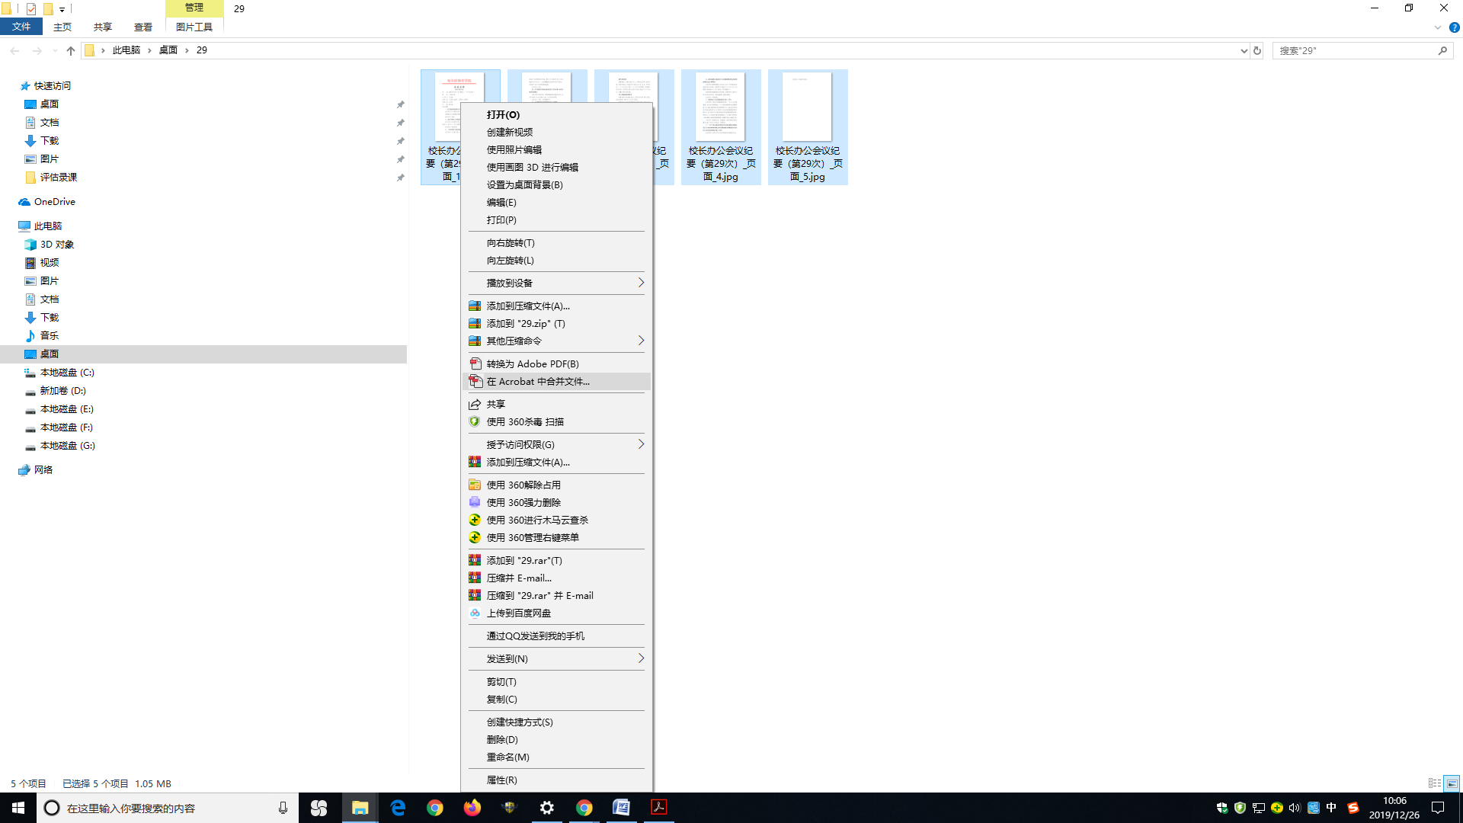
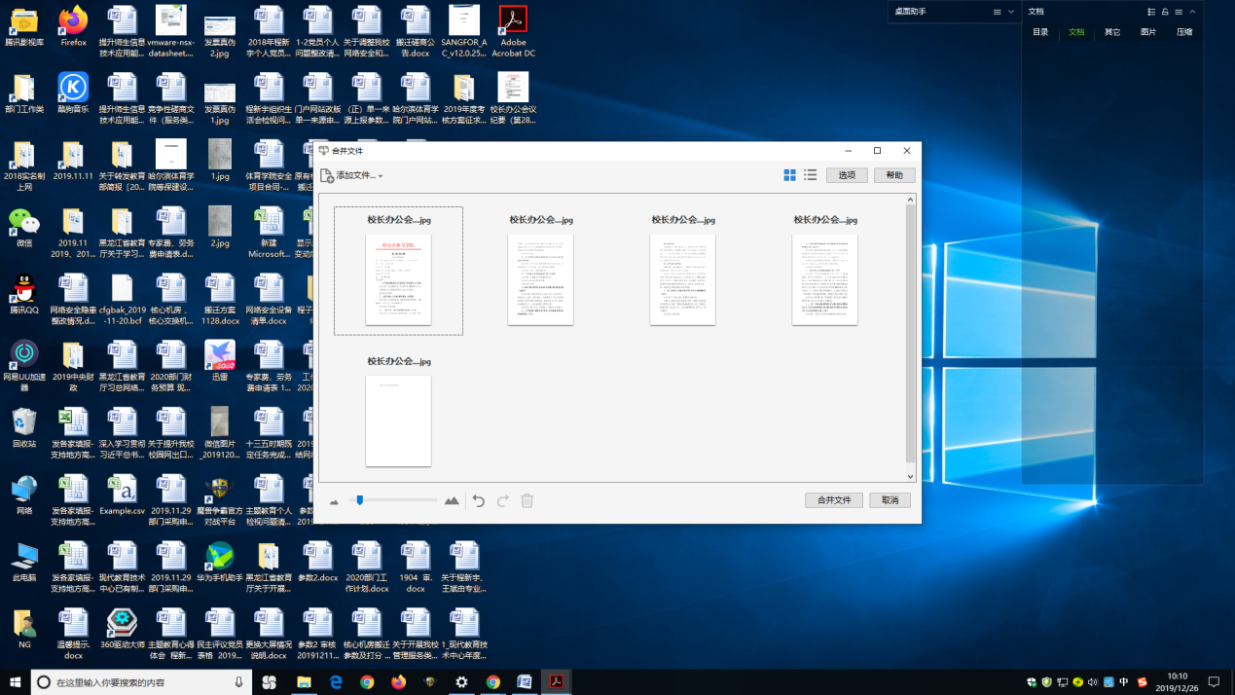

现代教育技术中心
2019年11月15日

